Современная диагностика непереносимости
к металлическим включениям в полости рта

Рузуддинов С.Р.,Тебенова Г.М.,Каркабаева К.О.,Шаяхметова М.К.
Проблема сохранения целостности зубных рядов, а также их возмещение при наличии в них дефектов путём протезирования существует в течение многих лет. До сих пор ещё не создан универсальный метод, согласно которому можно было бы провести раннюю диагностику профилактики биоэлектрических и гальванических процессов на слизистой оболочке полости рта и между различными металлическими протезами соответственно. Кроме того, не найден материал для протезирования, удовлетворяющий всем требованиям их индифферентности по отношению к слюне /161/.
Продуктами электрохимических реакций являются ионы металлов, поступающие в смешанную слюну из корродирующих сплавов. Динамика изменения микроэлементного состава смешанной слюны находится в прямой зависимости от степени электрохимических процессов в полости рта. Высокие концентрации микроэлементов установлены в слюне лиц с аллергическими и токсическими стоматитами, вызванными протезами из нержавеющей стали, по сравнению с нормой /166/. Наиболее выраженные колебания обнаружены в содержании железа, никеля, меди, серебра, хрома, титана.
Таким образом, наиболее объективным методом оценки степени электрохимической коррозии является метод обнаружения ее продуктов. Другие тесты, направленные на выявление величины электрического тока в полости рта, ЭДС или электродного потенциала, до настоящего времени прямой пропорциональной зависимости от степени тяжести патологического процесса в полости рта не давали.
Специальные исследования на токсичность, на аллергическую природу выделенных из протезов ионов металлов являются специфичными, требуют специальной аппаратуры, методически сложны в проведении. Из-за этого они не получили широкого применения.
Для практического врача, работающего у кресла с пациентом, необходимо иметь в своем арсенале простое доступное средство или методики, использование которых могло бы дать врачу ответы на интересующие его вопросы.
Таким методом могла бы служить методика, которая позволяет изолировать имеющиеся в полости рта протезы от окружающей среды, то есть от слюны. В этом случае как бы приостанавливается коррозионный процесс, прекращается поступление ионов металлов в полость рта.
Нами разработана композиция для изоляции зубных протезов в полости рта у пациентов от воздействия слюны. Для этого наиболее оптимальной оказалась жидкотекучая масса, которая обеспечивает поступление в самые труднодоступные места. Во-вторых, эта масса легко наносится. В-третьих, масса своевременно застывает и сохраняет свои свойства в течение 2-3 дней. И самое главное, эти материалы абсолютно безвредны для организма.
Таким требованиям отвечают полимерные органические пленки, которые образуют жидкую фазу с этиловым спиртом.
При обследовании и лечении больных с жалобами на непереносимость к металлическим зубным протезам в клинике ортопедической стоматологии было проведено исследование метода изоляции поверхности зубных протезов:
у 20 пациентов с диагнозом – непереносимость к металлическим включениям в полости рта. Возраст обследованных от 35 до 64 лет, из них мужчин – 3, женщин – 17. Непереносимость к нержавеющей стали выявлена у 6 пациентов, к нержавеющей стали с нитрид-титановым покрытием – у 3 больных, к сплавам золота – у 2 пациентов, к сплавам золота и нержавеющей стали с нитрид-титановым покрытием – у 9 больных.
Наряду с различными инструментальными методами диагностики предрасположенности пациентов к непереносимости металлических конструкций в полости рта, такими, как потенциометрия и рН-метрия смешанной слюны, измерение содержания в слюне различных компонентов, важное значение имеет тщательный анализ анамнеза пациента. При исследовании причин возникновения гальванозов в полости рта было установлено, что они возникают в основном на фоне нервно-психических заболеваний (от 40 до 82% случаев), различных соматических заболеваний (от 10 до 28% случаев), среди которых патологии желудочно-кишечного тракта составляют подавляющее большинство, и аллергической предрасположенности (от 3 до 14 % случаев).
Для клинического обследования отбирались пациенты с ярко выраженными симптомами непереносимости к металлическим включениям в полости рта.
Так, клинически непереносимость к металлам в полости рта проявлялась жжением языка у 3 пациентов, гиперсаливацией – у 4 больных, ксеростомией – у 3 пациентов. Жалобы на металлический и кислый привкус во рту были у 9 пациентов, из них у четверых он возникал периодически, а у пяти – постоянно, на извращение вкуса жаловались 6 пациентов, на нарушение сна – 2 пациента.
При анализе общей заболеваемости было выявлено, что у 13 пациентов имелись заболевания желудочно-кишечного тракта, из них трое пациентов связывают их появление с протезированием. Аллергическая реакция на ювелирные украшения отмечалась у одной пациентки. Срок пользования протезами варьировался от 1 месяца до 6 лет, зависимости частоты и вида жалоб от срока пользования протезами не наблюдалось.
Изоляция протеза полимерной пленкой проводилась по следующей методике: полость рта обрабатывалась раствором перманганата калия, снимался налет и зубной камень с зубного протеза, полость рта обкладывалась ватными валиками, зубной протез в полости рта обрабатывали этиловым спиртом для удаления с поверхности протеза слюны, на поверхность протеза наносили ватным тампоном полимерный гель с последующим высушиванием два раза. Пациенту давались рекомендации по исключению из рациона питания жесткой пищи, горячих, газированных и спиртных напитков. Снятие полимерной пленки производилось тампоном, смоченным этиловым спиртом.
При проведении диагностического теста у 20 пациентов с помощью предложенного нами метода диагностики положительный результат был получен в 85% случаев, что выражалось уменьшением вышеперечисленных жалоб, а в некоторых случаях полным их исчезновением. Исчезли жалобы на металлический и кислый привкус у 9 пациентов (45%). Уменьшилась гиперсаливация, жжение языка у 3 пациентов (15%).
Для оценки клинической эффективности полимерного покрытия нами проводилось определение значений рН, электропроводимости и микроэлементного состава слюны методом атомно-абсорбционной спектроскопии до и после покрытия протезов полимерной пленкой. Результаты приведены в таблице 1.
Показатели рН практически не отличаются в смешанной слюне у пациентов с интактным зубным рядом и у пациентов с непереносимостью до и после покрытия протезов полимерным пленочным покрытием (Р>0,2). Анализ данных по электропроводимости слюны показал значительное ее уменьшение, почти в два раза, у пациентов с непереносимостью после покрытия протезов полимерным пленочным покрытием по сравнению с лицами, у которых не проводилось покрытие протезов (Р<0,001). У больных, которым не проводилось покрытие протезов, значительно увеличена электропроводимость по сравнению с лицами, имеющими интактный зубной ряд и здоровую слизистую оболочку (Р<0,05). Сравнение данных лиц с интактным зубным рядом с данными больных, у которых проводилось покрытие полимерной пленкой, существенной разницы не выявило (Р>0,5).
Результаты исследований атомно-абсорбционным методом показали, что содержание железа после покрытия протезов полимерной пленкой уменьшилось в 3,5 раза (Р<0,01), содержание никеля уменьшилось в 13 раз (Р<0,01), содержание цинка уменьшилось в 2,9 раза (Р<0,001), содержание меди уменьшилось в два раза (Р>0,1). При сравнении данных лиц с интактным зубным рядом и здоровой слизистой оболочкой и больных, у которых протезы покрыты полимерной пленкой, выявлено, что содержание меди, цинка практически не отличаются (Р>0,5), содержание железа увеличено, а никеля уменьшено у лиц с пленочным покрытием, это статистически незначимо (Р>0,5 - Р>0,2). У лиц, имеющих зубные протезы без пленочного покрытия,
Таблица 1
Значения рН и электропроводимости и содержание микроэлементов в смешанной слюне у пациентов с непереносимостью до и после покрытия протезов полимерными плёночными покрытиями из ПМВП-ПВС

Смешанная слюна | рН,  M ± m | Электропроводимость,  х10⁻², Ω⁻¹⋅см⁻¹,  M ± m | Содержание ионов металлов, мкг/мл,  M±m
 |  |  | Fe | Сu | Ni | Zn
1. Интактный зубной ряд (Р) | 7,277  ±0,103 | 0,32±0,07 | 0,034  ±0,009 | 0,025  ±0,007 | 0,039  ±0,005 | 0,272  ±0,090
2. С протезами до покрытия (Р₁) | 7,469  ±0,138 | 0,56±0,12 | 0,217  ±0,031 | 0,052  ±0,007 | 0,432  ±0,043 | 0,658  ±0,057
3. С протезами после покрытия (Р₂) | 7,312  ±0,114 | 0,29±0,09 | 0,062  ±0,008 | 0,026  ±0,005 | 0,033  ±0,008 | 0,197  ±0,046
P – P₁ | >0,2 | <0,05 | <0,001 | >0,2 | <0,001 | <0,001
P – P₂ | >0,2 | >0,5 | >0,5 | >0,1 | >0,2 | >0,5
P₁ – P₂ | >0,2 | <0,001 | <0,01 | >0,2 | <0,01 | <0,001

по сравнению с лицами с интактным зубным рядом и здоровой слизистой оболочкой выявлено увеличение содержания железа в 7 раз, меди – в 2 раза, никеля – более чем в 10 раз, цинка – около 3 раз, и эти данные статистически значимы (Р<0,05 - Р<0,001).
Мостовидный протез из нержавеющей стали с нитрид-титановым покрытием на нижней челюсти справа без полимерного покрытия

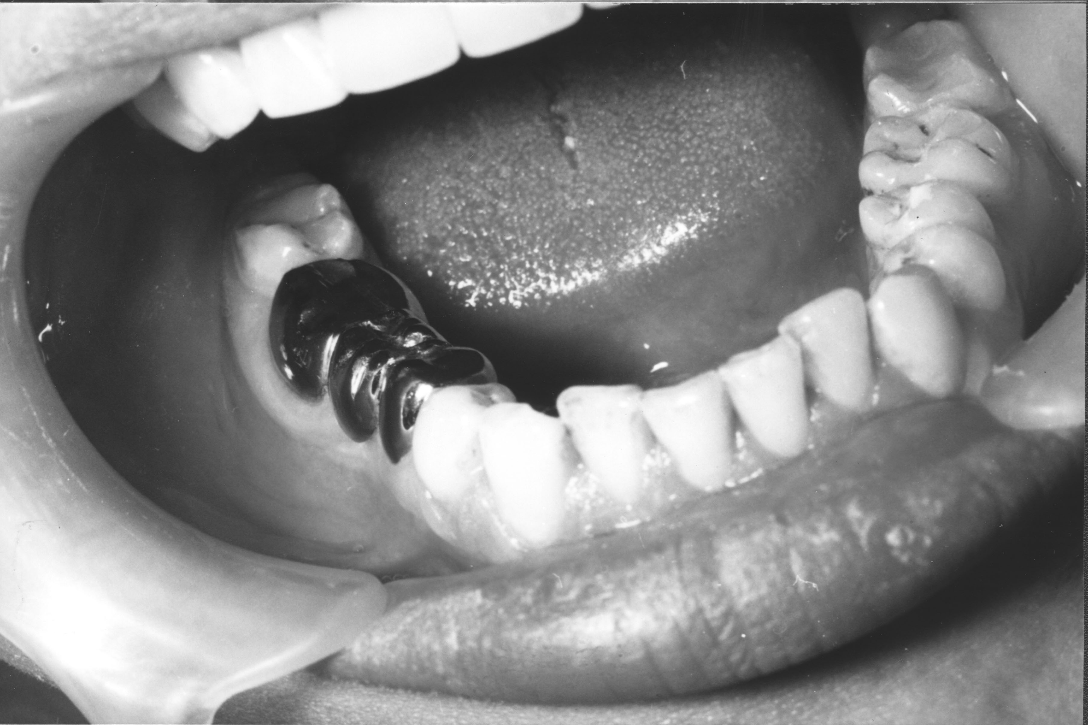

Мостовидный протез протез из нержавеющей стали с нитрид-титановым покрытием на нижней челюсти справа, покрытый полимерной пленкой

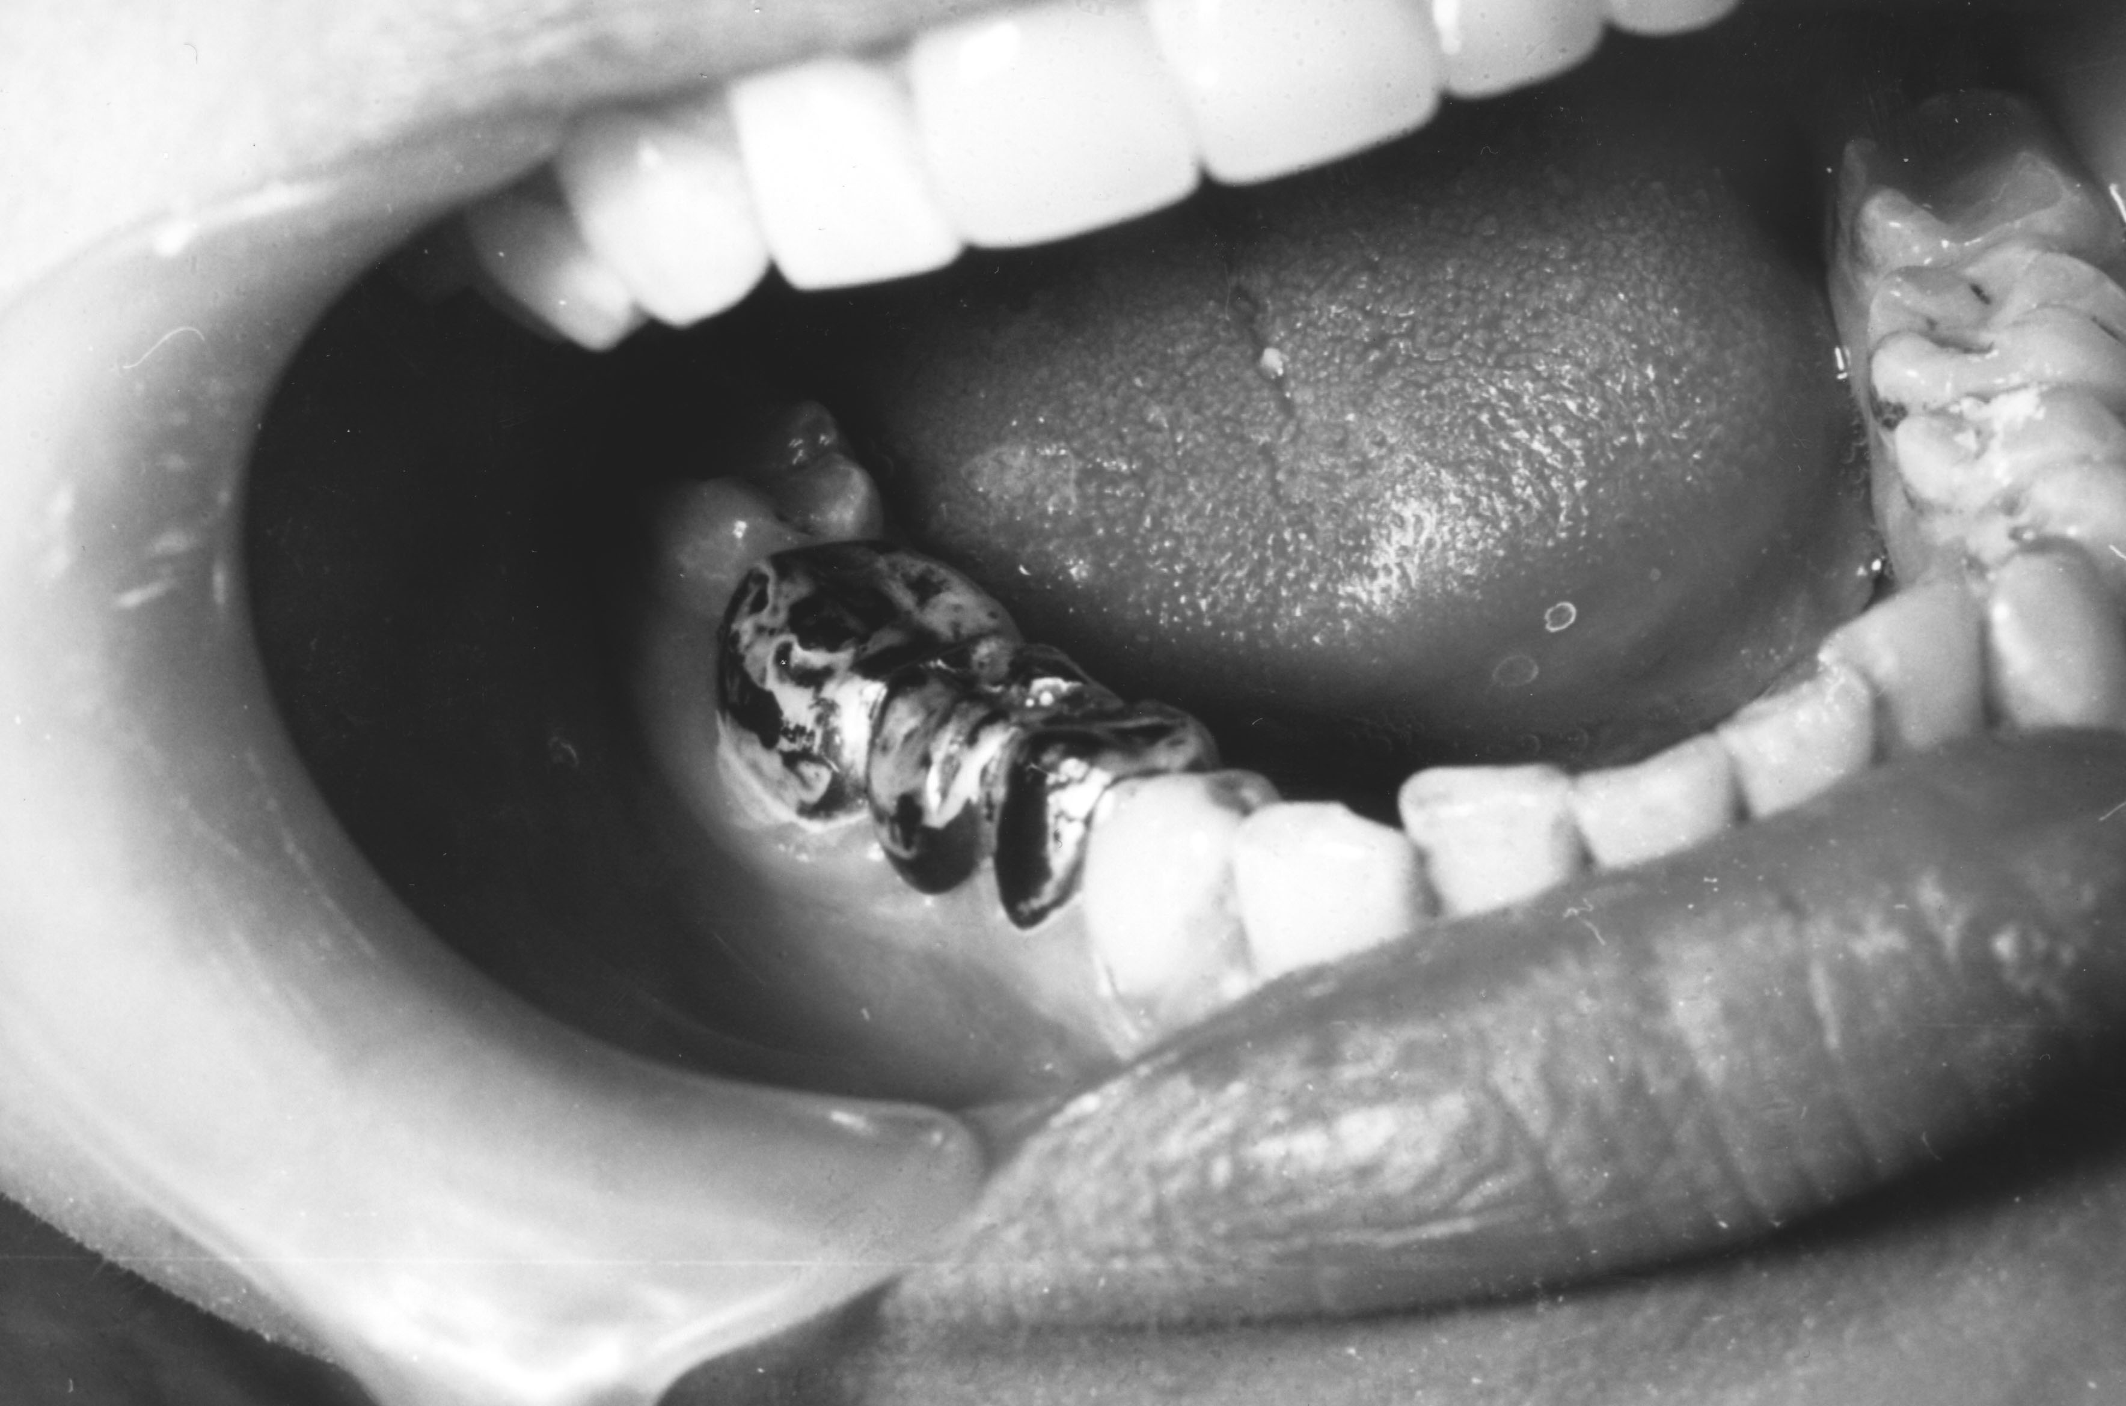

Проведенные клинические исследования показали, что наличие симптомов непереносимости к металлическим включениям в полости рта имеет широкий диапазон клинических проявлений. Наряду с традиционными жалобами на «металлический привкус», «кислый привкус» появились новые жалобы, такие как ощущение «железа» в полости рта или сочетание жалоб ощущения «железа» с «металлическим привкусом» при введении металлических зубных протезов. Не встречаются такие жалобы, как «ощущение тока», «удар током». Сроки появления жалоб самые разнообразные. Это подтвердило неоднозначность диагностирования непереносимости такими методами, как эпикутанные пробы на материал протезов, определение показателей рН и электропроводимости слюны, электрических потенциалов металлических зубных протезов и тканей полости рта.
Предложенный метод изоляции поверхности металлических зубных протезов позволяет в достаточной степени диагностировать непереносимость к металлическим конструкциям в полости рта, дифференцировать жалобы и симптомы заболевания пациентов без предварительного, зачастую не обоснованного, удаления металлических протезов из полости рта. Предложенная методика нанесения полимерного покрытия проста в применении, нанесенная полимерная пленка не создает неудобств пациентам, сохраняется в течение нескольких суток в полости рта пациента при соблюдении рекомендаций по режиму питания.
Таким образом, клинические исследования доказали возможность и целесообразность использования метода изоляции поверхности металлических зубных протезов путем нанесения полимерного покрытия на поверхность металлических зубных протезов в полости рта в диагностике непереносимости к металлическим конструкциям в полости рта.

